Computer Graphics Assignment 1 Report

1. **Program control instruction**
2. 切換model

使用 Z、X鍵來左右變換model。

1. 切換 Geometric Transformation

使用T鍵後，藉由讓滑鼠與滾輪的移動來分別更改x, y, z軸的translation。若按著滑鼠左鍵往左、右移，model會跟著左右移動。若往上下移，model也會跟著上下移動。若滾動滾輪，以兩指往上的方式，model會靠近我們，以兩指往下，model會遠離我們。

使用R鍵後，藉由讓滑鼠與滾輪的移動來分別更改x, y, z軸的

Rotation。若按著滑鼠左鍵往左、右移，model會跟著左右轉動。若往上下移，model也會跟著下上轉動。若滾動滾輪，以兩指往上的方式，model會順時針轉動，以兩指往下，model會逆時針轉動。

使用S鍵後，藉由讓滑鼠與滾輪的移動來分別更改x, y, z軸的Scaling。若按著滑鼠左鍵往左、右移，model會跟著以正負x軸方向的放大。若往上下移，model也會跟著以正負y軸方向的放大。若滾動滾輪，以兩指往上的方式，model會在z軸負向放大，以兩指往下，model會在z軸正向放大

1. Lighting

使用L鍵可以切換不同Lighting的方式，首先default是directional light，按一次後會變成position light，再來是變成spot light，最後會循環回directional light

使用K鍵可以調整燈光的一些參數

在directional light以及position light的state下，可以按著滑鼠左鍵來調整光源照射的位置，滾動滑鼠滾輪可以調整diffuse intensity

在spot light的state下，滾動滑鼠滾輪可以調整light的cutoff angle

使用J鍵，可以滾動滑鼠滾輪，調整燈源的shininess。並且這項操作是apply到所有model的。

1. Screen shots
2. 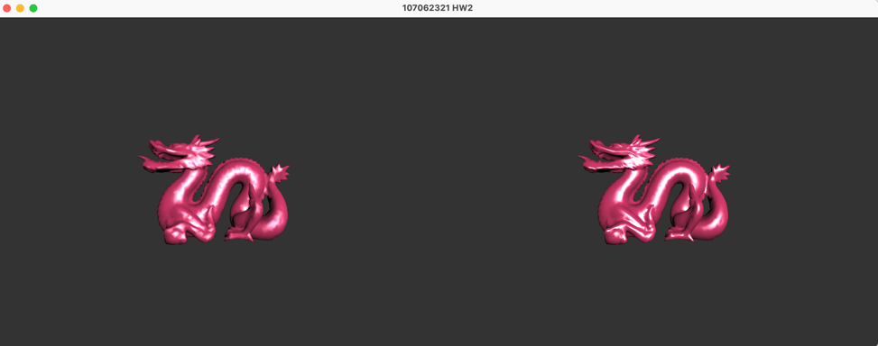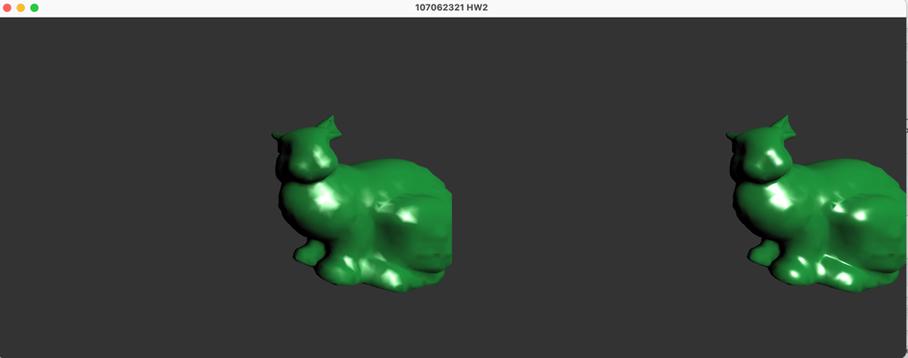切換model
3. Geometric transformation

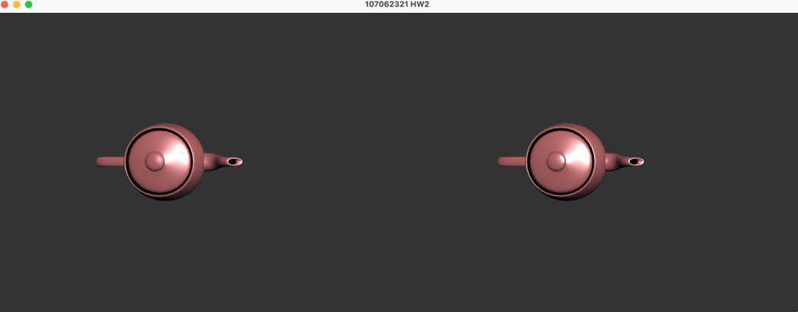Translation:

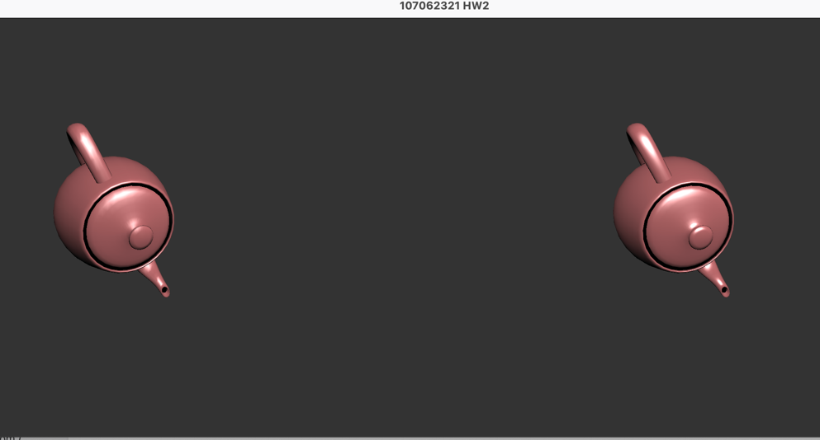Rotation

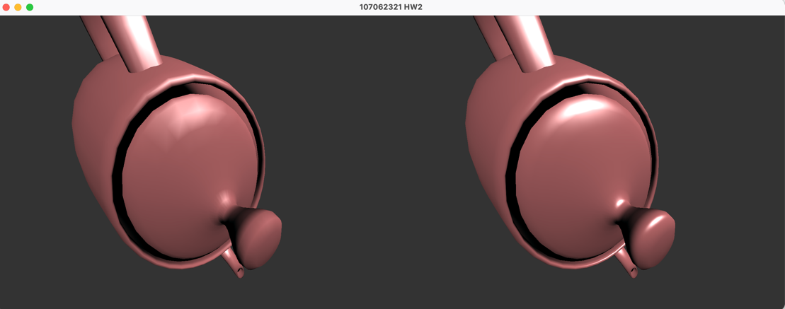Scaling

1. Lighting

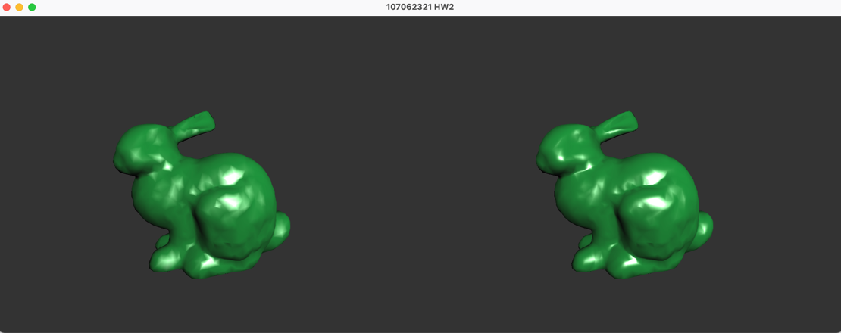Directional light default

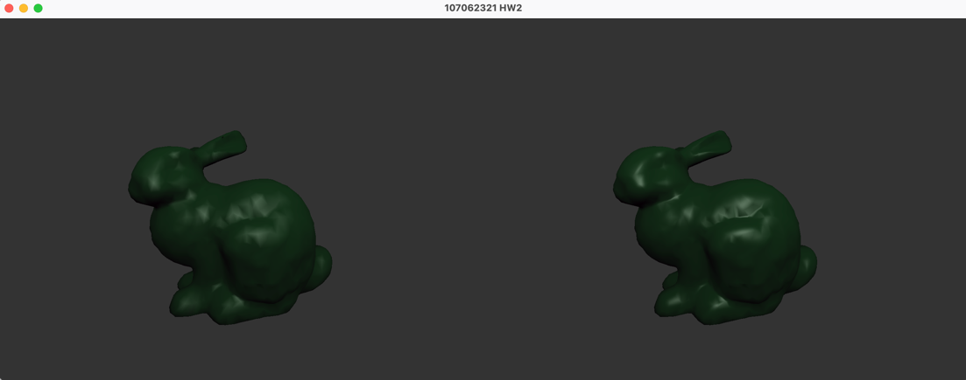Position light default

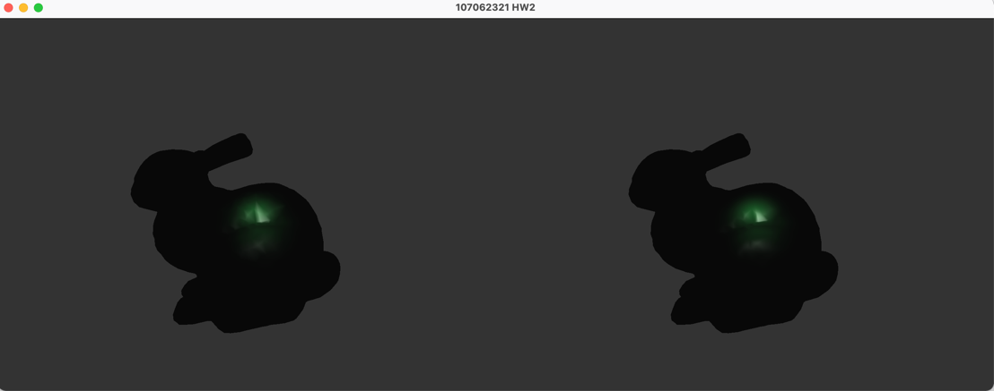Spot light default

* 用滑鼠調整光源，以spot light舉例

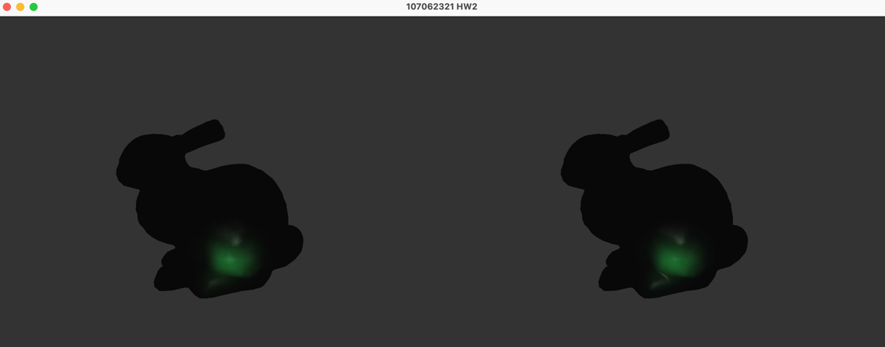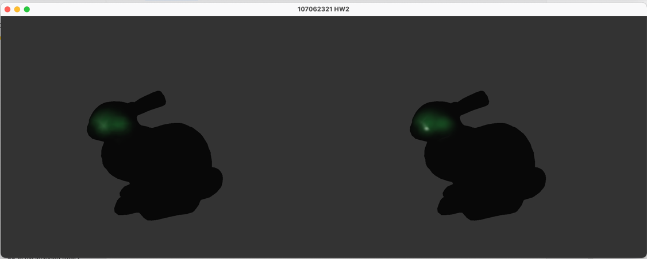可以看到照射位置不同，model也只會在相對應的位置有被照到光

* 用滑鼠滾輪在directional, position light情況下調整diffuse intensity

Directional light: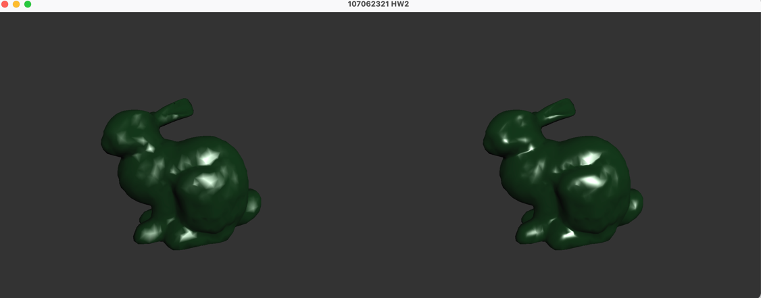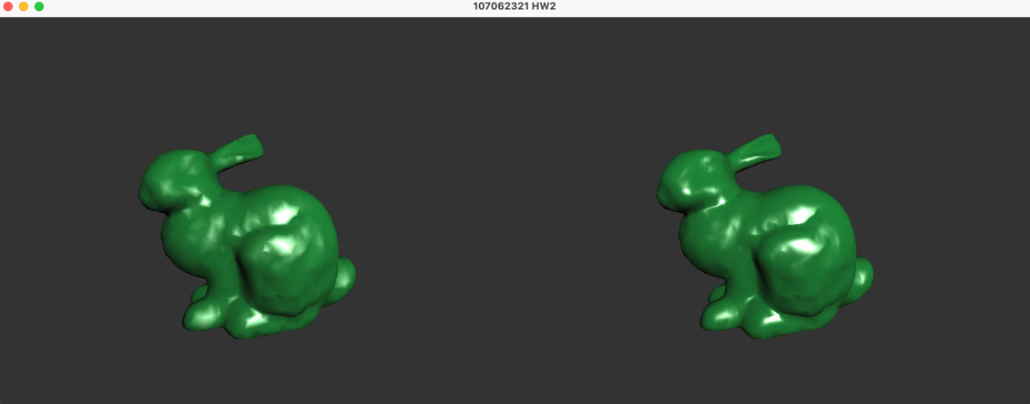

Position light: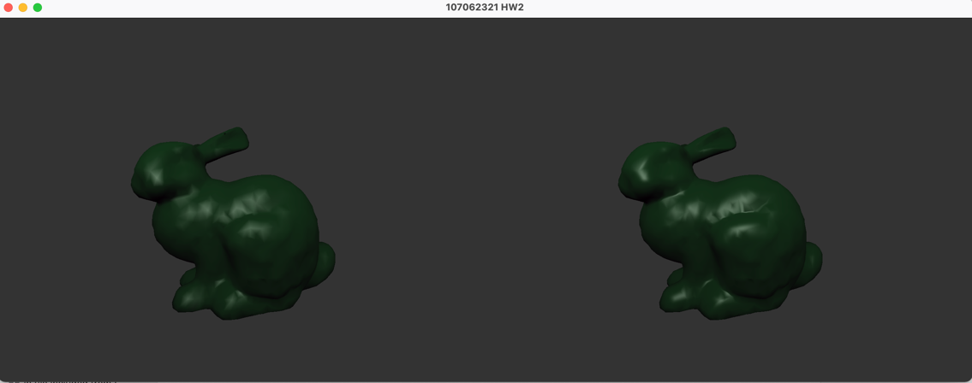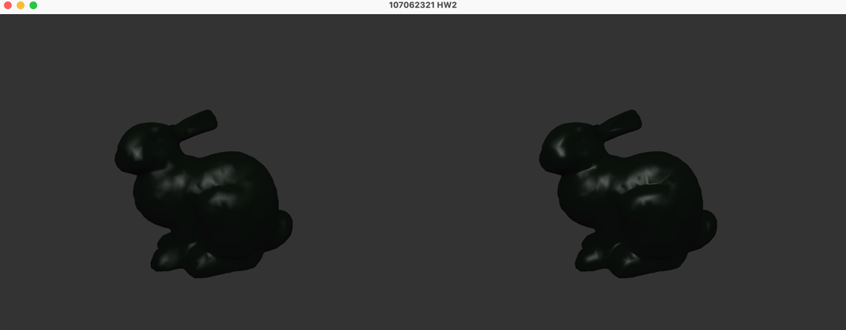

* 用滾輪調整spot light的cutoff angle

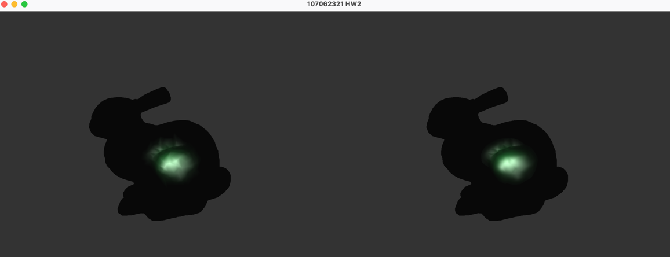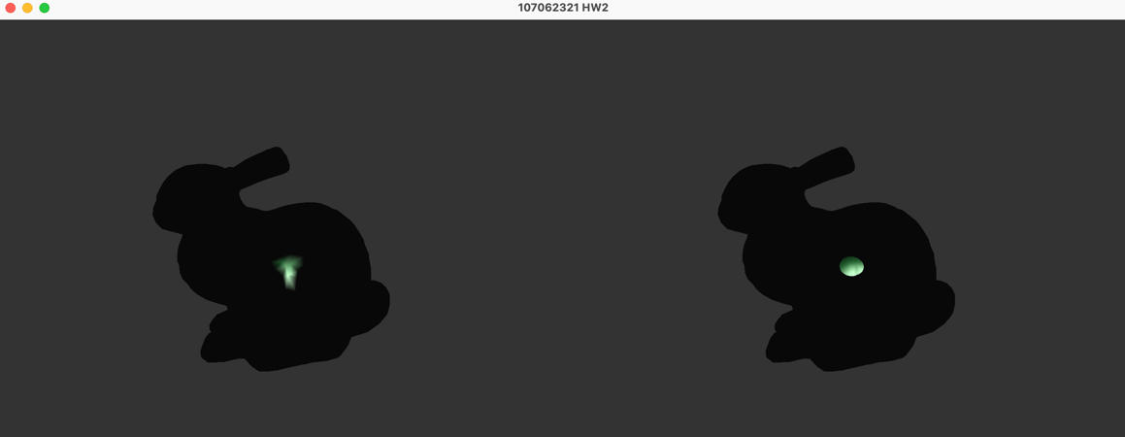 把cutoff angle縮小後，spot light所照射的範圍也會變小

* 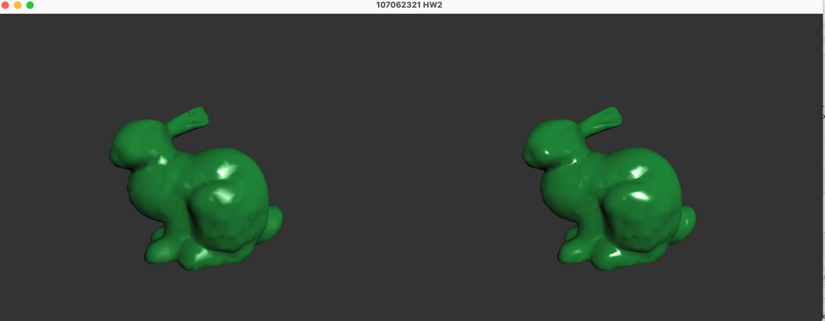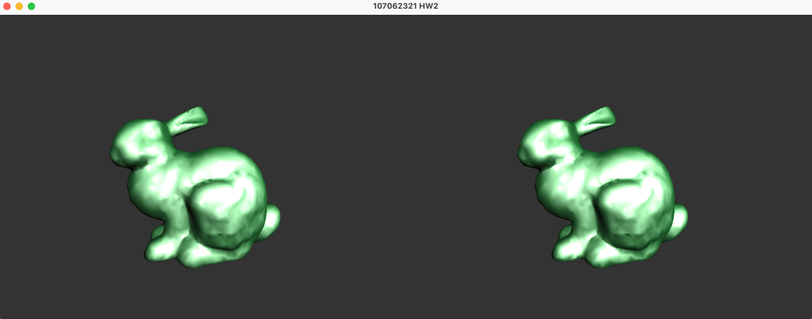用滑鼠滾輪調整shininess